

**POZVÁNKA**

Sbor dobrovolných hasičů Zborovice

Vás srdečně zve na

**II.ročník Noční soutěže mladých hasičů**

v požárním útoku

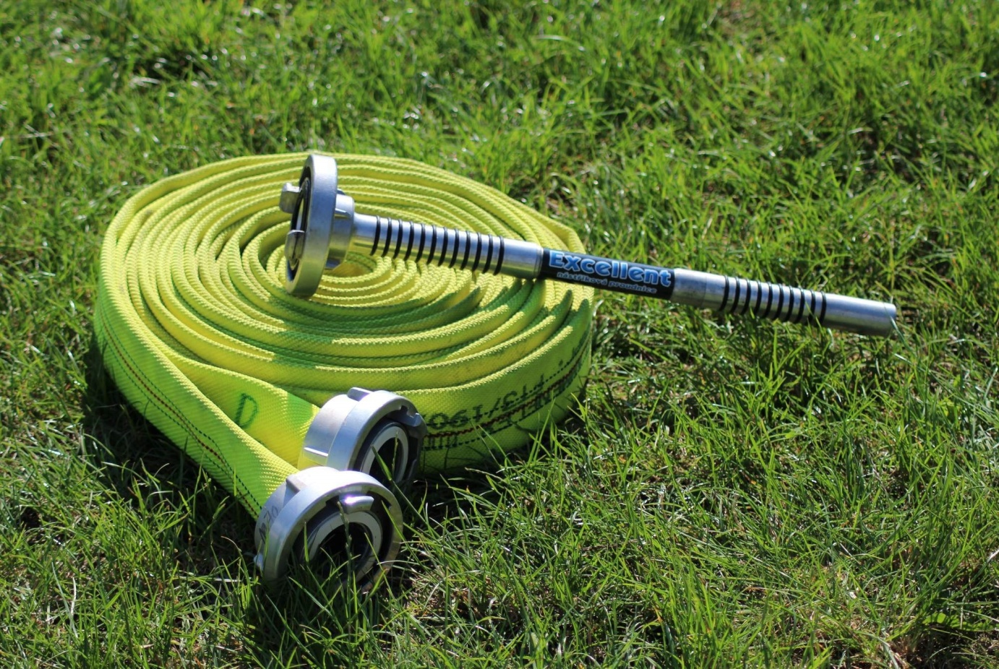**která se koná 2.září 2017**

**na hřišti T. J. Pilana ve Zborovicích**

* **prezence: 19.30 hodin**
* **zahájení: 20.00 hodin**
* **startovné: 100,- Kč**

**Soutěž proběhne dle směrnic hry ,,PLAMEN´´.**

**Sportovní hadice jsou povoleny.**

**Občerstvení zajištěno.**

* **informace:** Michal Horák, tel.: 602 717 209

e-mail: sdh-zborovice@seznam.cz

Možnost rezervace na www.firesport.cz

Pavel Nosek Štefan Valigurský

Velitel sboru Starosta sboru